16.07.2021.

Daugavas upes labajā krastā turpinās aizsargdambja būvniecības darbi
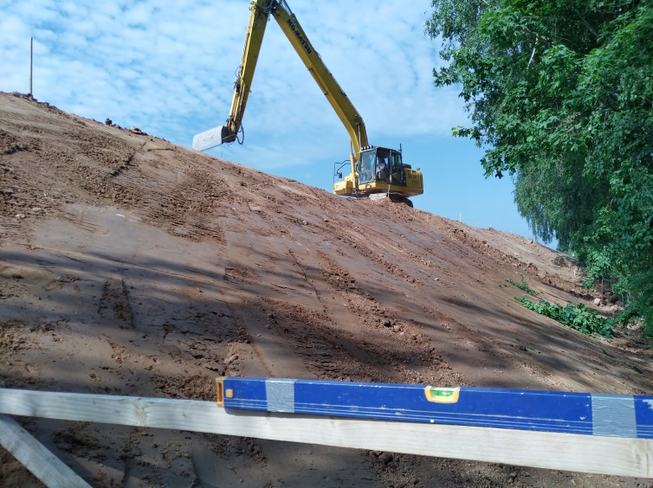 | 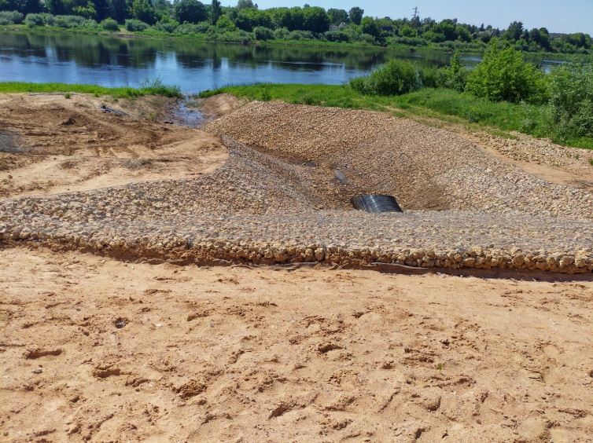
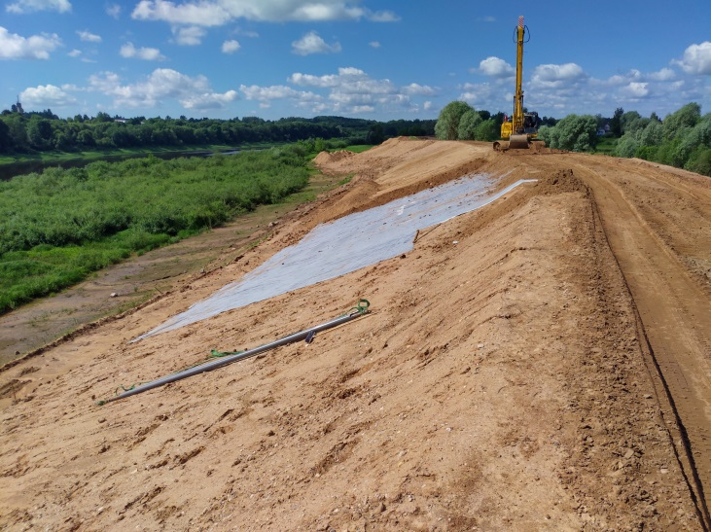 | 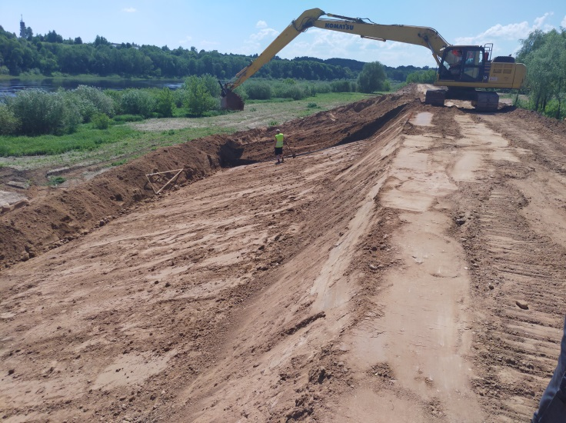
Daugavas upes labajā krastā, Nometņu ielas rajonā, Daugavpilī aktīvi turpinās aizsargdambja būvniecības darbi, izveidojot aizsargdambja pamatni 2 km garumā no Ruģeļu ūdenskrātuves līdz Apšu ielai. Aizsargdambja pamatnes veidošanai tika izmantota minerālgrunts, kas tiek pievesta, izlīdzināta un sablīvēta no blakus esošās teritorijas pie Ruģeļu ūdenskrātuves, kur tika vēsturiski uzkrāta no HES būvniecības laikā izraktas būvbedres. Darbi teritorijā tika veikti, ņemot vērā to, ka blakus atrodas Eiropas Savienības nozīmes biotopi. Veikti šīs teritorijas izlīdzināšanas un planēšanas darbi.
2021.gada jūnijā būvdarbu izpilde ir 38.46% no kopējā ieplānotā darbu apjoma. Saskaņā ar būvprojekta dokumentāciju, objektā tika veikta melnzemes ieklāšana dambja sausajā nogāzē, gabionu grozu izbūve un pildīšana ar akmens materiālu, dambja būvniecība, tai skaitā minerālgrunts pievešana, izlīdzināšana un veltņošana, dambja sauso nogāžu planēšana, dambja slapjajās nogāzēs planēšana un virsmu sagatavošana bentonīta paklāja izbūvei, dentonīta paklāja ieklāšana un apbēršana ar grunti.
Nākamajā mēnesī ir plānots turpināt gabionu grozu izbūvi un pildīšana ar akmens materiālu uz ieklāta ģeotekstila, bentonīta paklāja ieklāšana un apbēršana ar grunti, pretvārsta montāža uz kolektora skatakā, utt.
Darbus veic uzņēmums SIA “Valkas meliorācija”, būvuzraudzību veic SIA „REM PRO” un autoruzraudzību - SIA „Geo Consultants”.
Būvdarbi notiek Eiropas Savienības fonda projekta “Eiropas Reģionālās attīstības fonda projekta “Daugavpils pilsētas aizsargdambja būvniecība Daugavas upes labajā krastā, Nometņu ielas rajonā, plūdu apdraudētajā teritorijā” (projekta numurs Nr.5.1.1.0/17/I/005) ietvaros.
Projekta mērķis ir izbūvēt aizsargdambi pilsētas labā krasta teritoriju pasargāšanai no Daugavas upes ūdeņiem, samazinot augstu plūdu risku un nodrošinot kvalitatīvu, drošu dzīves vidi un konkurētspējīgu saimniecisko darbību.
Projekta realizācijas termiņš ir 42 mēneši no vienošanās parakstīšanas dienas.
Projekta kopējās izmaksas ir EUR 3 468 721.41 no tām kopējās attiecināmās izmaksas ir
EUR 3 324 308.17, t.sk. Eiropas reģionālā attīstības fonda finansējums EUR 2 219 185.35

Informāciju sagatavoja:
Daugavpils pilsētas domes Attīstības departamenta Projektu nodaļas vecākā eksperte projekta jautājumos Helēna Trošimova

